**期货回测支持的交易所：**

上期所、上海国际能源交易中心、大商所、郑商所、中国金融期货交易所、广期所

暂不支持期货交易所的期权；

## 回测基本信息t_future_simtestinfo

1. 策略名称TestName
2. 对标指数
3. 回测起止日期：开始日期TestBeginTime-结束日期TestEndTime；
4. 期初资金（元）InitalAmount：策略回测的初始资金；
5. 回测频率：日回测、分钟回测、tick 级别回测

## 账户资金情况

1.客户权益（元）：客户权益=昨权益（期初结存）+入金-出金+平仓盈亏+持仓盈亏+行权盈亏-手续费+权利金收支

2.可用资金：可用资金=客户权益-保证金占用

3.上日结存

4.当日结存

5.当日盈亏：平仓盈亏+浮动盈亏？

6.总盈亏

7.手续费：

8.保证金占用（元）

9.权力金收入（元）：期权市场暂不支持；

10.权利金支出（元）：期权市场暂不支持；

11.多头期权市值（元） ：期权市场暂不支持；

12.空头期权市值（元）：期权市场暂不支持；

13.市值权益（元）：市值权益=客户权益+期权市值（多头期权市值-空头期权市值）：期权市场暂不支持；

14.风险度：风险度=保证金占用/客户权益*100%；

## 收益统计

1. 总权益：即总资产
2. 累计盈亏：
3. 总收益率
4. 年化收益率
5. 基准收益率：
6. 最大回撤
7. 卡玛比率：卡玛比率=区间年化收益率/区间最大回撤；
8. 索提诺比率
9. 夏普比率
10. 信息比率
11. Alpha
12. Beta
13. 策略波动率
14. 基准波动率

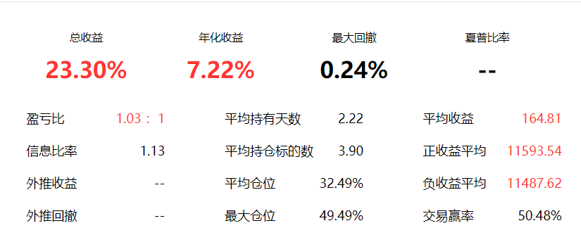

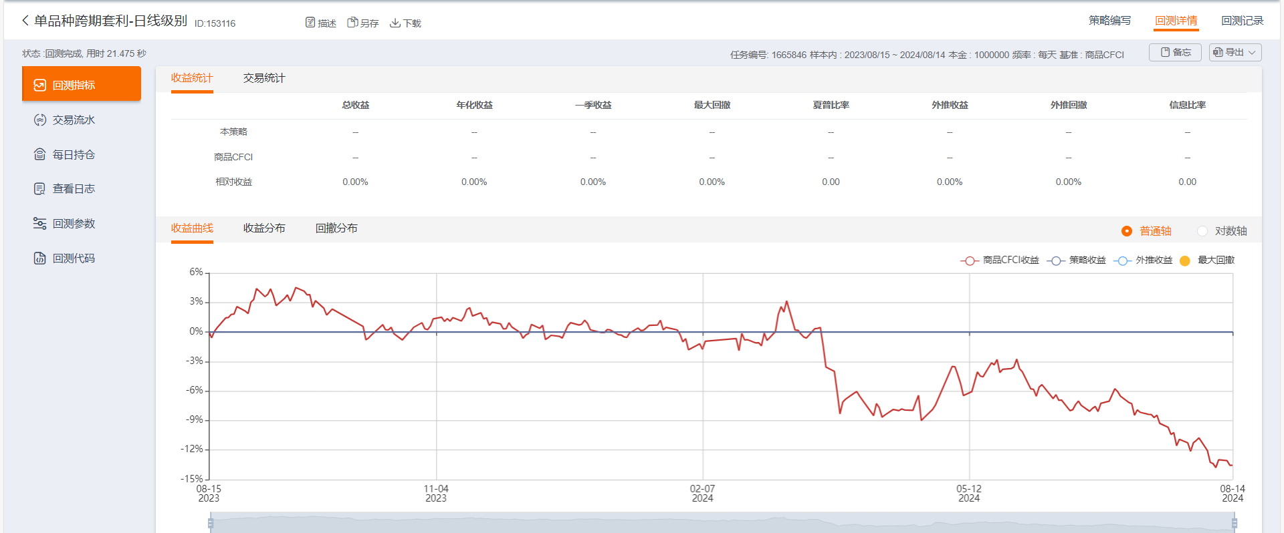

## 交易统计

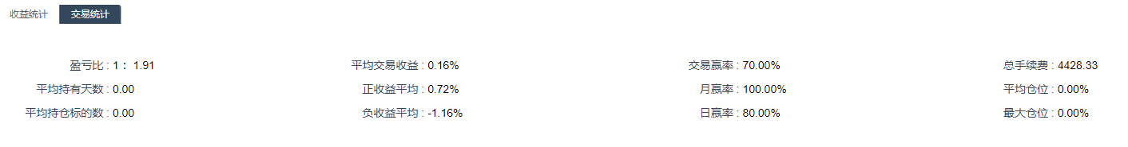

1. 盈亏比：盈利交易的平均每次盈利金额 ÷ 亏损交易的平均每次亏损金额(正数)，两位小数
2. 平均交易收益
3. 总手续费：sum(所有交易手续费)
4. 开仓次数
5. 平仓次数
6. 胜率：sum（盈利笔数）/sum(每笔交易)；

## 委托记录

1. 委托时间
2. 交易所
3. 品种
4. 合约
5. 买卖
6. 开平：具体对应字段需要查代码确定；
7. 投机/套保：仿真都是投机；
8. 委托价格
9. 委托手数
10. 金额
11. 状态：全部成交、部分成交
12. 委托单号

## 成交记录

1. 成交时间
2. 交易所
3. 品种
4. 合约
5. 买卖
6. 开平:开仓、平仓，会有强平吗？具体对应字段需要查代码确定；
7. 投机/套保：仿真都是投机；
8. 成交价
9. 手数
10. 成交额
11. 手续费
12. 总盈亏
13. 权利金收支:买方以支付权利金获得权利，所以权利金收支为负数。期权市场暂不支持；
14. 成交序号

汇总字段：

1. 总手数/交易笔数(开仓几笔、平仓几笔)、
2. 买入金额、卖出金额（是开仓金额还是平仓金额？会有这个字段吗）、
3. 手续费、
4. 总盈亏
5. 权利金收支：期权市场暂不支持；

## 当日持仓

1. 品种：若展示，同一品种最好排列在一起；
2. 合约：
3. 买持仓：指买的持仓手数；
4. 买均价
5. 卖持仓：指卖的持仓手数；
6. 卖均价
7. 昨结算价
8. 今结算价
9. 价值：
10. 保证金
11. 当日盈亏
12. 总盈亏
13. 投机/套保：仿真都是投机；
14. 多头期权市值：涉及到期权且为买的方向才会有多头期权市值；：期权市场暂不支持；
15. 空头期权市值：涉及到期权且为卖的方向才会有空头期权市值；：期权市场暂不支持；

汇总：总买持、总卖持、当日盈亏、累计盈亏、保证金占用、总价值、多头期权市值（期权市场暂不支持；）、空头期权市值（期权市场暂不支持；）、可用资金、总权益

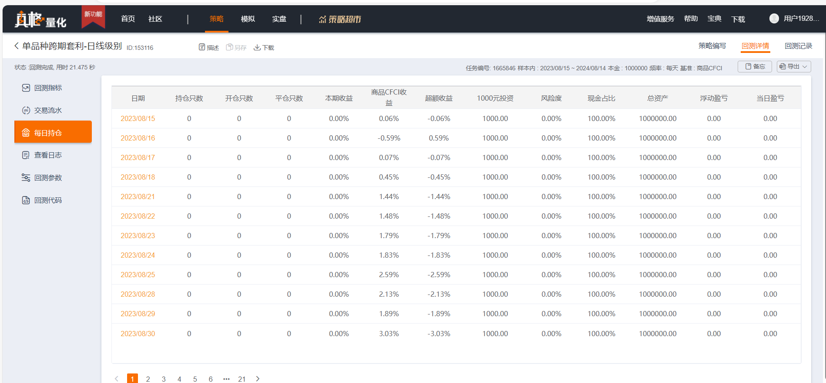

## 合约详情

1. 合约
2. 贡献率
3. 交易天数
4. 手续费
5. 盈亏金额
6. 盈利率